Министерство образования Республики Беларусь

Учреждение образования

«Брестский государственный технический университет»

Факультет электронно-информационных систем

Кафедра ИИТ

Лабораторная работа №5

за 5 семестр

По дисциплине: «ОСиСП»

Выполнил:

студент 3 курса

группы ПО-4(1)

Жук В. А.

Проверила:

Дряпко А.В.

2021

Лабораторная работа №5

Цель работы: познакомиться с возможностями, предлагаемыми фреймворком Qt, для разработки многопоточных приложений.

Вариант 9

1) Основное задание заключается в доработке функционала обновления, разработка которого производилась в ЛР No4. Нужно интегрировать указанную функцию в само приложение, без использования стороннего клиента. При этом серверная часть приложения остается без изменений (возможны некоторые доработки сервера, без изменения общей клиент-серверной архитектуры);

2) Проверка обновления должна осуществляться автоматически по таймеру (QTimer) либо по

непосредственному запросу пользователя. Предусмотреть выбор из меню политики обновления (с пользовательским подтверждением, без подтверждения/автоматически);

3) Сам процесс обновления должен осуществляться с использованием отдельного потока (QThread) с минимальной вовлечённостью пользователя;

4) Необходимо отображать прогресс обновления (для этого можно использовать строку состояния – QStatusBar);

5) Для демонстрации процесса обновления и независимой работы основного и вспомогательного потоков приложения осуществлять передачу с сервера обновления помимо основных обновляемых компонентов (в соответствии с вариантом задания) одного-двух крупных файлов с произвольным содержимым (например, видео).

6) Обновляемые компоненты по вариантам (ЛР No4):



7) Процесс обновления логируется. При завершении обновления пользователю выдается соответствующее сообщение.

**Текст программы:**

1. **thread.h**

#ifndef THREAD_H

#define THREAD_H

#include <QTcpSocket>

#include <QThread>

#include <QTimer>

#include <QDir>

#include <QFile>

*class* **Thread** : *public* QObject

{

Q_OBJECT

*public*:

*explicit* **Thread**(QString name);

QTcpSocket* socket;

QByteArray Data;

int progress = 0;

QTimer *timer;

*public* slots:

void **sockReady**();

void **sockDisc**();

void **run**();

void **share_video**();

signals:

void **time_load**(int);

void **load_update**(int);

void **load_video**(int);

*private*:

QString name;

QString path_server;

};

#endif *//* *THREAD_H*

1. **thread.cpp**

#include "thread.h"

QDir dir_client(QDir::currentPath() + "/themes_interfases");

Thread::**Thread**(QString s) : name(s) {

}

void Thread::**sockReady**() {

*if*(socket->*waitForConnected*(100)) {

socket->*waitForReadyRead*(100);

Data = socket->readAll();

QStringList rec_data_update;

QString new_version;

rec_data_update.append(QString(Data).split(" "));

new_version.append(rec_data_update.last());

path_server = rec_data_update.front();

QDir new_client_version(QDir::current());

QStringList filter;

filter << "*.json";

foreach(QFileInfo info, new_client_version.entryInfoList(filter)) {

filter.clear();

filter << info.absoluteFilePath();

}

QFile file(filter.back());

*if* (!file.*open*(QIODevice::*WriteOnly*))

*return*;

file.write(new_version.toStdString().data());

*for*(int i = 1; i < rec_data_update.size()-1; i++) {

QFile::copy(rec_data_update.front()+'/'+rec_data_update[i], dir_client.path()+'/'+rec_data_update[i]);

}

*//create* *log*

QDir write_log(QDir::currentPath() + "/logs");

QStringList formatFile;

formatFile << "*.txt";

foreach(QFileInfo info, write_log.entryInfoList(formatFile)) {

formatFile.clear();

formatFile << info.absoluteFilePath();

}

QFile log(formatFile.front());

*if* (!log.*open*(QIODevice::*WriteOnly*))

*return*;

QString text = "Update Modules and version "+ rec_data_update.back();

log.write(text.toStdString().data());

}

*//* *sockDisc();*

emit load_update(1);

share_video();

}

void Thread::**sockDisc**() {

socket->disconnected();

}

void Thread::**run**() {

socket = *new* QTcpSocket();

connect(socket,SIGNAL(readyRead()),*this*,SLOT(sockReady()));

socket->*connectToHost*("127.0.0.1", 5555);

Data.clear();

QStringList find_filter;

bool ok = dir_client.exists();

*if* (ok) {

dir_client.setFilter(QDir::*Files* | QDir::*Hidden* | QDir::*NoSymLinks*);

dir_client.setSorting(QDir::*Name*);

QFileInfoList list = dir_client.entryInfoList();

*for* (int i = 0; i < list.size(); ++i) {

QFileInfo fileInfo = list.at(i);

find_filter.append(fileInfo.fileName());

}

qDebug() << find_filter << endl;

}

foreach (*const* QString &str, find_filter) {

Data.append(str);

*if*(&str != find_filter.last()) {

Data.append(" ");

}

}

qDebug() << Data << endl; *//get* *list* *themes_interfases* *client*

socket->write(Data);

socket->*waitForBytesWritten*(100);

emit time_load(58);

}

void Thread::**share_video**() {

*if*(QFile::copy(path_server+"/video/DCs.Legends.of.Tomorrow.S06E11.1080p.rus.LostFilm.TV.mkv", dir_client.path() + "/video/DCs.Legends.of.Tomorrow.S06E11.1080p.rus.LostFilm.TV.mkv")) emit load_video(1);

}

**Результаты тестирования программы:**

В client.json хранится текущая версия приложения:

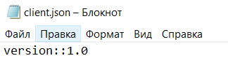

В server.json хранится последняя версия, до которой можно обновить приложение:

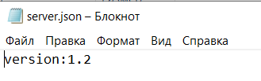

Папка на стороне сервера, которое содержит видео:

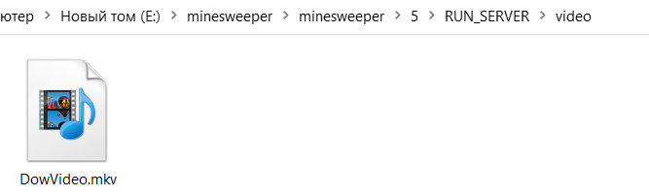

Запуск сервера:

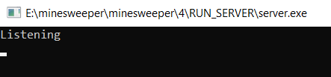

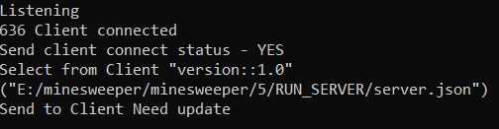

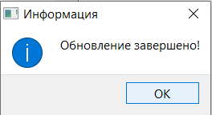

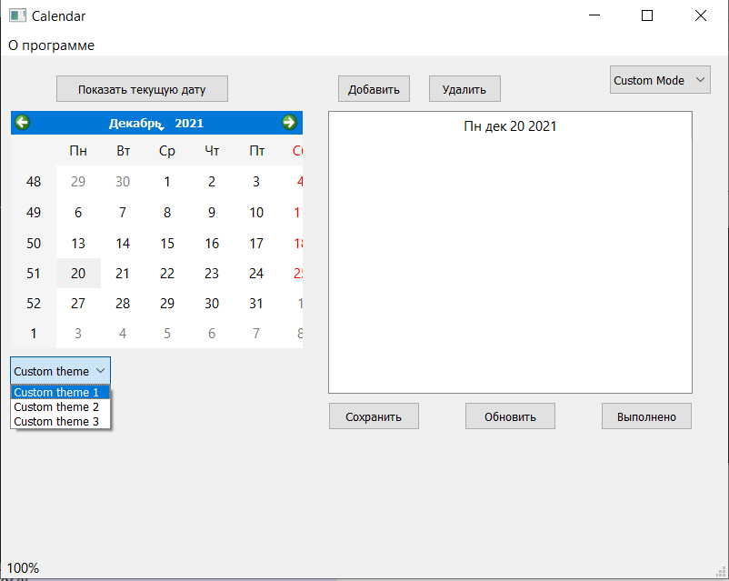

**Вывод:** Ознакомился с возможностями, предлагаемыми фреймворком Qt, для разработки многопоточных приложений.